Ler Brincando
Avaliação como usuário novo · jogo de alfabetização (repositório LerBrincando) · 11 de novembro de 2026

Resumo
O Ler Brincando é o mais maduro dos três. Tem método claro, 93 fases, 363 palavras ilustradas, um banco de áudio completo, funciona offline e respeita a criança: sem anúncios, sem compras e sem coleta de dados. A Área dos Pais mostra o progresso com um nível de detalhe raro.
Os pontos a melhorar estão na entrada e no ritmo: a criança depende só da voz para saber o que fazer, as fases são longas para a idade e a Área dos Pais mistura o que interessa à família com ferramentas técnicas de quem mantém o projeto.

Como avaliei
- O que fiz: clonei o repositório (versão 1.2.6 no app), abri o jogo num navegador automatizado em tela de celular, criei um perfil, comecei a avaliação inicial, joguei a fase 1.1 alternando erros e acertos e percorri o menu e a Área dos Pais.
- Fontes complementares: as capturas de tela da pasta loja/ e o manual LEIAME.md, para as telas de mundos mais avançados que não joguei.
- Limites: não ouvi o áudio (parte central do jogo), não testei com criança, nem em celular real, nem o app Android. Joguei uma parte pequena das 93 fases.
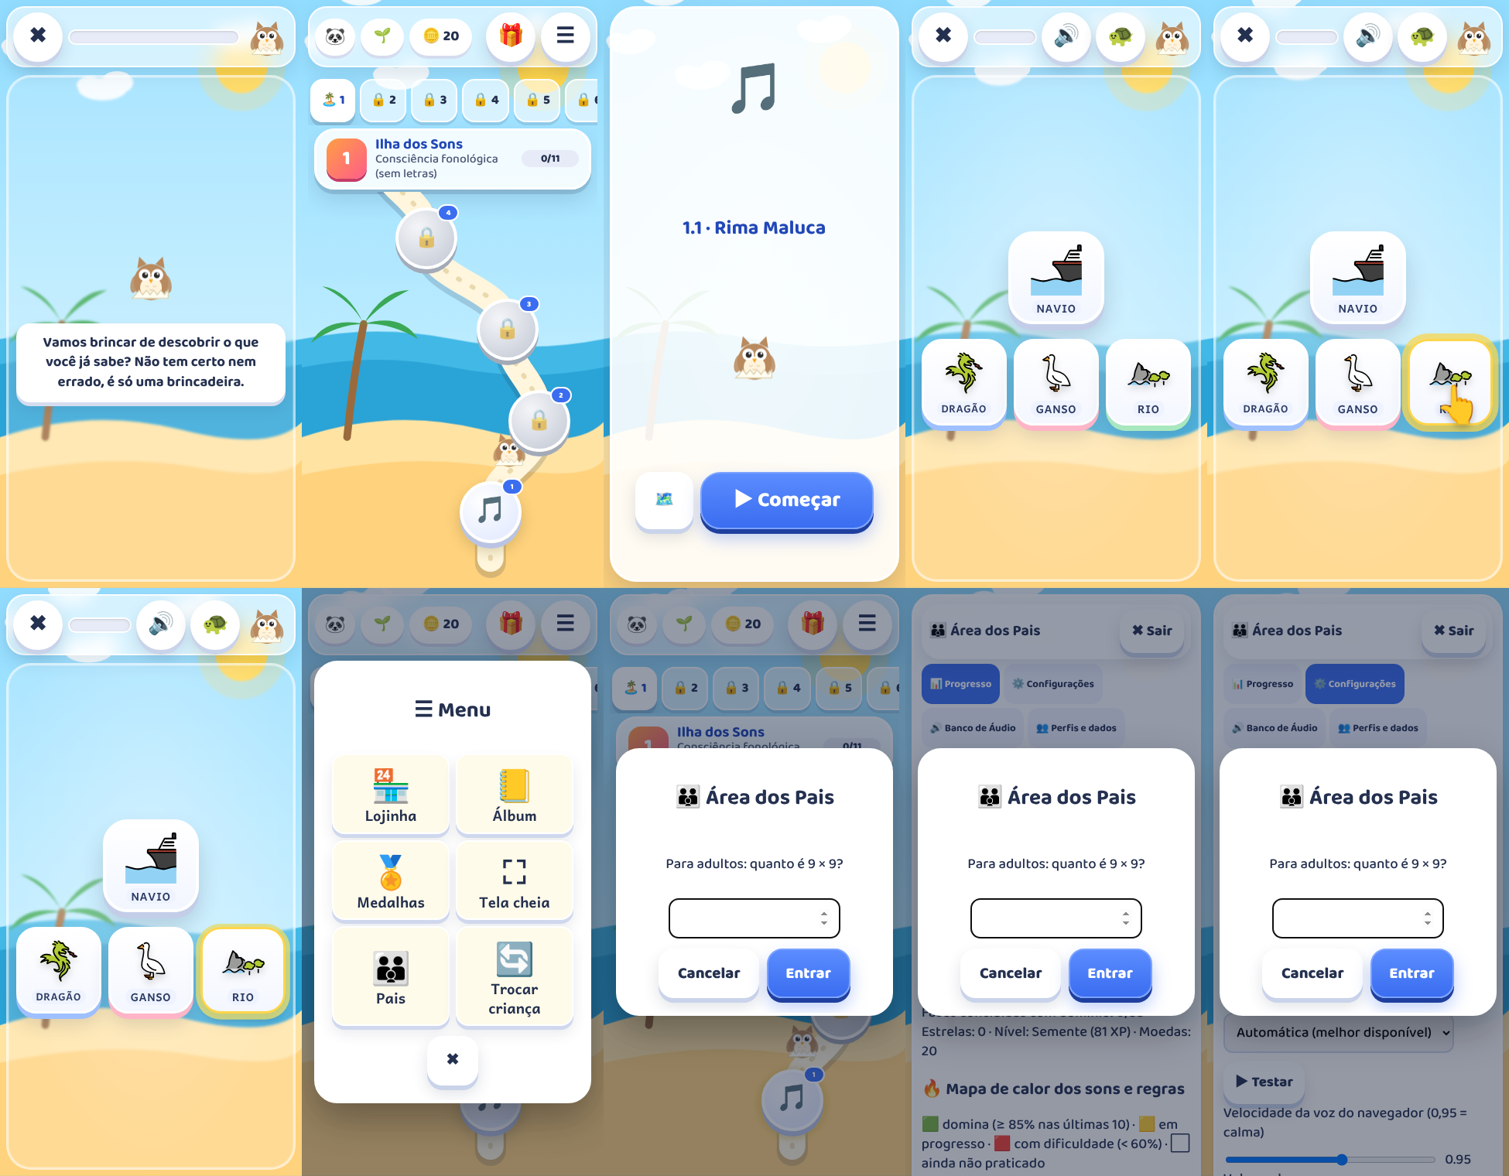
Avaliação inicial, mapa, início da fase 1.1, a fase com a dica após um erro, menu e Área dos Pais.

Pontos positivos
- Proposta pedagógica clara. Sequência fônica explícita, da consciência fonológica (sem letras) até a leitura de histórias, com revisão espaçada e domínio por fase.
- Respeito à criança e à família. Sem anúncios, sem compras, sem rastreadores; o progresso fica no aparelho e o microfone vem desligado, com aviso de privacidade.
- Acolhimento. A avaliação começa com "Não tem certo nem errado, é só uma brincadeira", e depois de um erro uma mãozinha aponta a resposta em vez de punir.
- Apoios bem pensados. Botões de ouvir de novo e de ouvir devagar (🐢), figura de referência em destaque e nome embaixo de cada figura.
- Funciona em qualquer lugar. Abre com duplo clique, instala como app (PWA), funciona offline e traz 2.655 sons, imagens e fontes no próprio pacote.
- Área dos Pais rica. Minutos por dia, mapa de calor por som, pares mais confundidos, sinais de alerta, exportar e importar progresso, tempo de tela.
- Visual infantil coerente. Cenários por mundo, trilha no mapa, mascote Lili, botões grandes e contraste alto.
- Cuidado de engenharia. Validadores de conteúdo, testes funcionais, auditoria de áudio e rótulos de acessibilidade em todos os botões.

Pontos negativos e sugestões
As sugestões mantêm o objetivo do aplicativo: alfabetizar crianças de 5 a 7 anos pelo método fônico, sem anúncios, compras ou rastreadores, com acompanhamento pelos pais.

Entrada e orientação da criança
Ponto negativo | Por que atrapalha | Sugestão de melhoria
A instrução da atividade é só falada. | Na tela aparecem a figura de referência e três opções, sem pista visual do que fazer. Com o som baixo ou num lugar barulhento, a criança (e o adulto ao lado) não sabe a tarefa. | Mostrar uma demonstração curta na primeira questão de cada tipo de minijogo (a mãozinha fazendo um exemplo) e um ícone do tipo de tarefa (rima, início, fim) ao lado do botão de ouvir.
Ícones do topo sem rótulo (🌱, 🎁, ☰). | A criança não lê e o adulto não sabe o que são nível, baú diário e menu. | Na primeira visita ao mapa, a Lili apresenta cada botão com fala e destaque; para o adulto, mostrar o nome ao manter o dedo.
Quem pula a avaliação começa por 11 fases sem letras. | Uma criança que já conhece as letras pode achar fácil demais e perder o interesse. | Oferecer, ao fim da fase 1.1 feita sem erros, um "desafio rápido" que libera pular para o mundo adequado.
Há esperas sem ação na abertura (cerca de 7 s antes da primeira pergunta da avaliação). | Para 5 a 7 anos, alguns segundos parados parecem travamento. | Deixar a criança tocar na Lili para adiantar a fala.

Ritmo das fases
Ponto negativo | Por que atrapalha | Sugestão de melhoria
A fase 1.1 não terminou em 100 segundos alternando erros e acertos. | Cada erro traz de volta os mesmos itens como "Revisão" logo em seguida, e a fala de retorno segura a tela por 10 a 16 segundos. A fase fica longa para a idade. | Limitar a fase a cerca de 2 minutos ou 8 itens; levar as revisões que sobrarem para a próxima sessão (a revisão espaçada já existe) e encurtar a fala após o erro.
A barra de progresso é fina e não diz quanto falta. | A criança não vê o fim chegando. | Trocar por passos visíveis (bolinhas ou estrelas que acendem a cada item).
Uma fase aberta por vez em cada mundo. | Se a criança empacar numa atividade, não há alternativa além de repetir. | Abrir duas fases por vez ou oferecer um minijogo de reforço diferente após duas tentativas sem domínio.

Área dos Pais e publicação
Ponto negativo | Por que atrapalha | Sugestão de melhoria
Abas técnicas misturadas com as da família. | "Banco de Áudio" mostra uma tabela com fonética e motores de voz; "Autoteste" é ferramenta de quem mantém o projeto. | Deixar para os pais Progresso, Configurações e Perfis; mover Banco de Áudio e Autoteste para um "Modo técnico" escondido.
Linguagem de especialista no progresso. | Termos como "caixas de Leitner", "CODA R", "CCV" e "pares mínimos" não dizem nada à maioria dos pais. | Abrir com um resumo em linguagem comum ("Ana já domina A, E, I; está treinando F e V; sugerimos 10 minutos hoje") e deixar o detalhe técnico num "ver mais".
Aviso "Nenhuma voz em português instalada neste aparelho" em Configurações. | Assusta, embora o banco de áudio cubra os sons principais. | Mostrar o aviso só quando algum som realmente depender da voz do aparelho.
Licença das vozes para publicar. | A tela Sobre informa que parte do áudio foi gerada com edge-tts e que, para publicar numa loja, é preciso gerar de novo com Azure Speech ou Kokoro. | Refazer o banco com a voz licenciada antes de enviar à Google Play e registrar a licença na tela Sobre.
Versões diferentes na documentação e no app. | O LEIAME fala em v1.2.2 e o app mostra 1.2.6. | Atualizar o manual junto com a versão, de preferência a partir de um único lugar.
Portão dos pais com conta de multiplicar (9 × 9). | Funciona, mas uma criança de 7 anos pode decorar ou pedir a resposta; e alguns adultos erram. | Alternar entre tipos de desafio (por exemplo, digitar por extenso um número mostrado) ou permitir um PIN definido pelo adulto.

Por onde começar
Se só der para fazer três coisas, eu faria estas, nesta ordem:
- Encurtar as fases e mostrar quanto falta. Mantém a atenção da criança sem mudar o método.
- Dar uma pista visual da tarefa além da voz. Reduz a dependência do áudio e ajuda o adulto que acompanha.
- Separar o que é dos pais do que é técnico, e resumir o progresso em linguagem comum. A Área dos Pais já tem os dados; falta a tradução.

